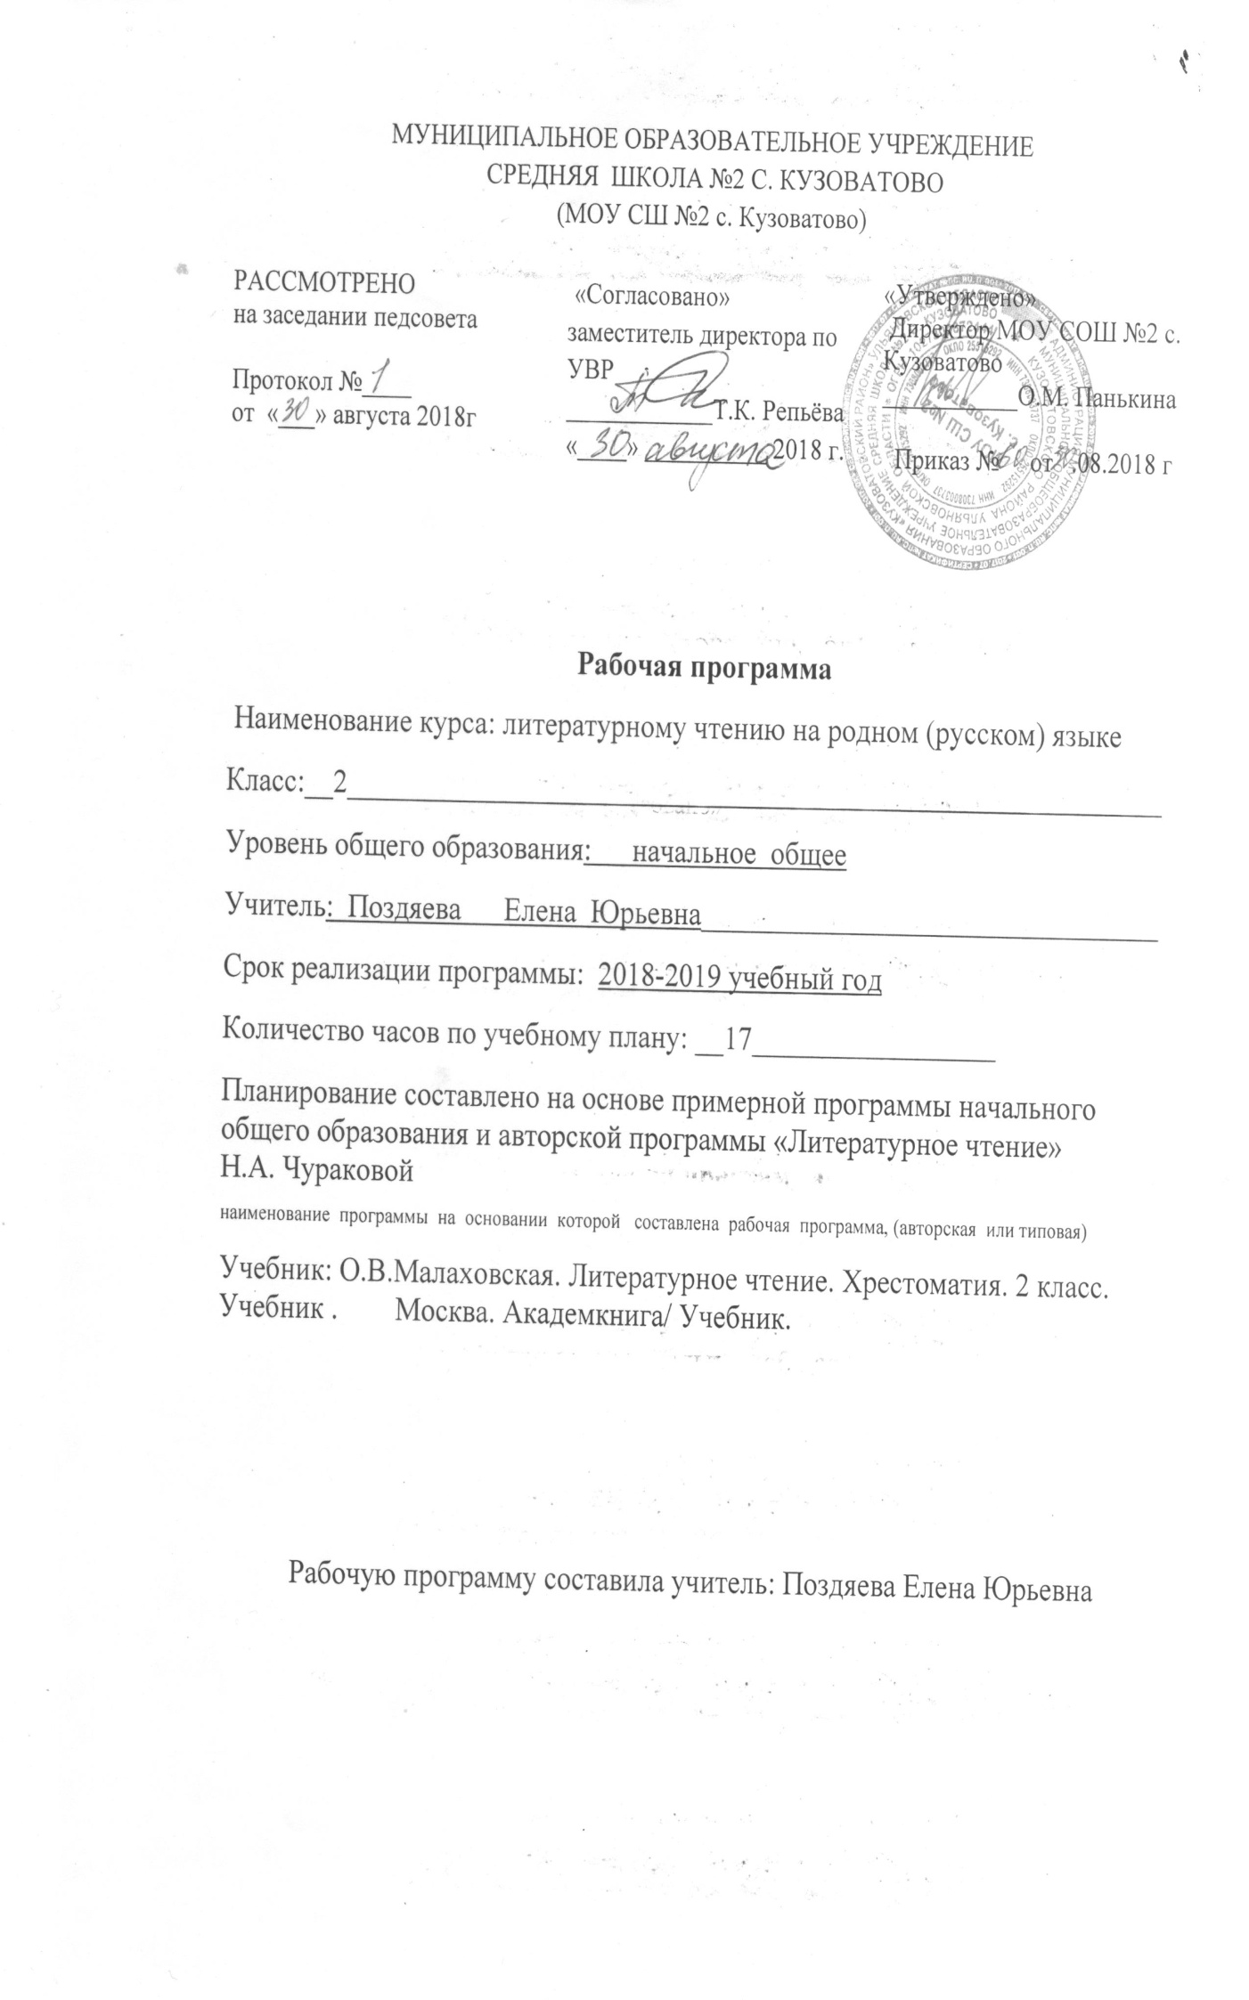

Планируемые результаты освоения учебной программы по курсу «Литературное чтение на родном (русском) языке» к концу 2-го года обучения

Раздел «Виды речевой и читательской деятельности»
Аудирование, чтение вслух и про себя, работа с разными видами текста, библиографическая культура, работа с текстом художественного произведения, культура речевого общения.
Обучающие научатся:
- читать целыми словами вслух, постепенно увеличивая скорость чтения в соответствии с индивидуальными возможностями;
- читать про себя в процессе первичного ознакомительного чтения, выборочного чтения и повторного изучающего чтения по уже выделенным ключевым словам;
- строить короткое монологическое высказывание: краткий и развёрнутый ответ на вопрос учителя;
- слушать собеседника (учителя и одноклассников): не повторять уже прозвучавший ответ, дополнять чужой ответ новым содержанием;
- называть имена 2-3 классиков русской и зарубежной литературы;
- называть имена 2-3 современных писателей (поэтов); перечислять названия произведений и коротко пересказывать их содержание;
- перечислять названия произведений любимого автора и коротко пересказывать их содержание;
- определять тему и выделять главную мысль произведения (с помощью учителя);
- оценивать и характеризовать героев произведения (их имена, портреты, речь) и их поступки;
- анализировать смысл названия произведения;
- пользоваться Толковым словарём для выяснения значений слов.
Обучающиеся в процессе самостоятельной, парной, групповой и коллективной работы получат возможность научиться:

- развивать навыки аудирования на основе целенаправленного восприятия текста, который читает учитель;
- писать письма и отвечать на полученные письма в процессе предметной переписки с научным клубом младшего школьника «Ключ и заря»;
- устно выражать своё отношение к содержанию прочитанного (устное высказывание по поводу героев и обсуждаемых проблем);
- читать наизусть 6-8 стихотворений разных авторов (по выбору);
- пересказывать текст небольшого объёма;
- использовать при выборе книг и детских периодических журналов в школьной библиотеке содержательность обложки, а также страницу «Содержание» или «Оглавление»;
- привлекать к работе на уроках тексты хрестоматии, а также книг из домашней и школьной библиотек;
- задавать вопросы по тексту произведения и отвечать на вопросы, используя выдержки из текстов в качестве аргументов.
Раздел «Литературоведческая пропедевтика»
Узнавание особенностей стихотворного произведения (ритм, рифма), различение жанровых особенностей (народной и авторской сказки), узнавание литературных приёмов (сравнение, олицетворение, контраст).
Обучающие научатся:
- различать сказку о животных и волшебную сказку;
- определять особенности волшебной сказки;
- различать сказку и рассказ;
- уметь находить в произведении изобразительно-выразительные средства литературного языка (сравнение, олицетворение, гиперболу (преувеличение), звукопись, контраст, повтор).
Обучающиеся получат возможность научиться:

- обнаруживать в авторской детской поэзии жанровые особенности фольклора: сюжетно-композиционные особенности кумулятивной сказки, считалки, скороговорки, заклички, колыбельной песенки;
- обнаруживать подвижность границ между жанрами литературы и фольклора;
- понимать, в чём особенность поэтического восприятия мира (восприятия, помогающего обнаружить красоту и смысл окружающего мира: мира природы и человеческих отношений);
- обнаруживать, что поэтическое мировосприятие может быть выражено не только в стихотворных текстах, но и в прозе.
Раздел «Элементы творческой деятельности учащихся»
Чтение по ролям, инсценировка, драматизация, устное словесное рисование, работа с репродукциями, создание собственных текстов.
Обучающие научатся:
- понимать содержание прочитанного; осознанно выбирать интонацию, темп чтения и необходимые паузы в соответствии с особенностями текста;
- читать художественные произведения по ролям и по цепочке, опираясь на цветовое маркирование;
- эмоционально и адекватно воспринимать на слух художественные произведения, определённые программой.
Обучающиеся в процессе самостоятельной, парной, групповой и коллективной работы получат возможность научиться:

- читать выразительно поэтические и прозаические произведения на основе восприятия и передачи художественных особенностей текста, выражения собственного отношения к тексту и в соответствии с выработанными критериями выразительного чтения;
- рассматривать иллюстрации в учебнике и репродукции живописных произведений в разделе «Музейный Дом» и сравнивать их с художественными текстами с точки зрения выраженных в них мыслей, чувств, переживаний;
- устно делиться своими впечатлениями и наблюдениями, возникшими в ходе обсуждения литературных текстов и живописных произведений.
Ожидаемые результаты формирования УУД к концу 2-го года обучения
В области познавательных общих учебных действий
Обучающие научатся:
- свободно ориентироваться в корпусе учебных словарей и быстро находить нужную словарную статью;
- ориентироваться в учебной книге: читать язык условных обозначений; находить нужный текст по страницам «Содержание» и «Оглавление»; быстро находить выделенный фрагмент текста, выделенные строчки и слова на странице и развороте; находить в специально выделенных разделах нужную информацию;
- работать с несколькими источниками информации (учебной книгой и тетрадью для самостоятельной работы и хрестоматией; учебной книгой и учебными словарями; текстом и иллюстрацией к тексту).
В области коммуникативных учебных действий
Обучающие научатся:
В рамках коммуникации как сотрудничества:
- работать с соседом по парте: распределять работу между собой и соседом, выполнять свою часть работы, осуществлять взаимопроверку выполненной работы;
- выполнять работу по цепочке.
В рамках коммуникации как взаимодействия:
- видеть разницу между двумя заявленными точками зрения, двумя позициями и мотивированно присоединяться к одной из них;
- находить в тексте подтверждение высказанным героями точкам зрения.
В области контроля и самоконтроля учебных действий
Обучающиеся получат возможность научиться:

- подтверждать строчками из текста прозвучавшую точку зрения;
- понимать, что разные точки зрения имеют разные основания.

Содержание учебного курса «Литературное чтение на родном (русском) языке» 2 класс
Народное творчество
Сказки о животных. Общее представление. Разница характеров героев-животных и иерархия героев-животных. Определение главного героя в русских народных сказках о животных и в народных сказках других народов.
Волшебные сказки. Противостояние земного и волшебного мира как сюжетный стержень волшебной сказки. Чудеса, волшебный помощник, волшебный предмет и волшебный цвет как характеристики волшебного мира. Некоторые черты древнего восприятия мира, отражающиеся в волшебной сказке (одухотворение сил природы; возможность превращения человека в животное, растение, явление природы).
Особенности построения волшебной сказки (построение событий в виде цепочки, использование повтора как элемента построения, использование повтора речевых конструкций как способ создания определенного ритма и способ запоминания и трансляции текста).
Авторская литература
Волшебная сказка в стихах (А.С. Пушкин «Сказка о мёртвой царевне и о семи богатырях») и ее связь с сюжетными и композиционными особенностями народной волшебной сказки. Использование в авторской сказке сюжетных особенностей народной волшебной сказки (противостояние двух миров: земного и волшебного, чудеса, волшебный помощник, волшебный цвет). Использование в авторской сказке композиционных особенностей народной волшебной сказки (построение событий в виде цепочки, использование повтора как элемента композиционного построения целого, повтор речевых конструкций и слов как средство создания определенного ритма и основание для устной трансляции текста). Неповторимая красота авторского языка.
Жанр рассказа (В. Драгунский).
Жанровые особенности: жизненность изображаемых событий; достоверность и актуальность рассматриваемых нравственных проблем; возможность вымысла. Нравственная проблема, определяющая смысл рассказа. Роль названия рассказа в выражении его смысла. Герои рассказов, их портреты и характеры, выраженные через поступки и речь; мир ценностей героев. Авторская позиция в рассказе: способы выражения отношения к героям.
Поэзия. Представление о поэтическом восприятии мира как восприятии, помогающим обнаружить красоту и смысл окружающего мира: мира природы и человеческих отношений. Способность поэзии выражать самые важные переживания: о красоте окружающего мира, о дружбе, о любви. Представление о том, что для Поэта природа — живая: обнаружение в стихотворении олицетворений. Представление о важности в создании художественного образа таких поэтических приемов, как сравнение, звукопись, контраст. Использование авторской поэзией жанровых и композиционных особенностей сказки-цепочки (Д. Хармс, А. Усачев). Практическое освоение простейших художественных приемов: сравнения, гиперболы (называем преувеличением), контраста, олицетворения. Представление о том, что поэтическое мировосприятие может быть выражено не только в стихотворных текстах, но и в прозе
(сказки С. Козлова) Формирование библиографической культуры.
Создание условий для выхода младших школьников за рамки учебника: привлечение текстов хрестоматии.
Формирование умений и навыков чтения, слушания и говорения.
Развитие умений выразительного чтения (чтения вслух) на основе восприятия и передачи художественных особенностей текста, выражения собственного отношения к тексту и в соответствии с выработанными критериями выразительного чтения.
Коллективное определение критериев выразительного чтения на материале поэтических текстов:
а) выразительное чтение (выбор интонации, соответствующей эмоциональному тону, выраженному в тексте) помогает слушателям «увидеть», «представить» изображенную автором картину целого;
б) выразительное чтение передает отношение чтеца к изображенной автором картине целого.
Формирование умения критически оценивать собственное чтение вслух в соответствии с принятыми в коллективе критериями выразительного чтения.
Формирование умения чтения «про себя»:
а) в ожидании своей очереди в ходе чтения по цепочке;
б) на основе перечитывания текста в ходе его анализа.
Дальнейшее развитие навыков слушания на основе целенаправленного восприятия элементов формы и содержания литературного произведения.
Дальнейшее формирование умений свободного высказывания в устной и письменной форме.

Тематическое планирование
2 класс:
№п/п | Разделы программы | Кол-во часов
1. | Сказки о животных и волшебные сказки | 6
2. | Фантазия и неправда | 3
3. | О настоящем и ненастоящем богатстве | 2
4. | О любви | 3
5. | Точка зрения | 3
 |  | 17

